INDICAÇÃO Nº 1050/2021

Assunto: Solicita ao Sr. Prefeito Municipal que determine, urgentemente, à Secretaria de Obras e Serviços Públicos a poda de mato e instalação de iluminação pública na escada da Av. Benedito de Godoy Camargo, entre os blocos 2 e o bloco 10, na rua sem saída, ao lado da Escola Estadual Prof. Antônio Dutra.

Senhor Presidente,

INDICO ao Sr. Prefeito Municipal, nos termos do Regimento Interno desta Casa de Leis, que determine, urgentemente, à Secretaria de Obras e Serviços Públicos a poda de mato e instalação de iluminação pública na escada da Av. Benedito de Godoy Camargo, CEP 13255-540, entre os blocos 2 e o bloco 10, na rua sem saída, ao lado da Escola Estadual Prof. Antônio Dutra.
A presente Indicação visa atender solicitação de moradores daquela região, que ali transitam e identificaram a necessidade de poda de mato no entorno e instalação de iluminação pública no referido local, pois devido à escuridão e os degraus serem altos, pode gerar acidentes de queda de pessoas idosas, grávidas, crianças, dentre outros que se utilizam dessa escada. Buscando levar mais segurança para usuários e moradores, além de evitar sobrecarga do sistema de atendimento às emergências e de saúde, ante os motivos apresentados, tornam-se necessárias ações urgentes da Administração Pública e sua execução no menor tempo possível.

SALA DAS SESSÕES, 19 de julho de 2021.

CARLOS EDUARDO DE OLIVEIRA FRANCO
Vereador – Cidadania

Imagens do Local

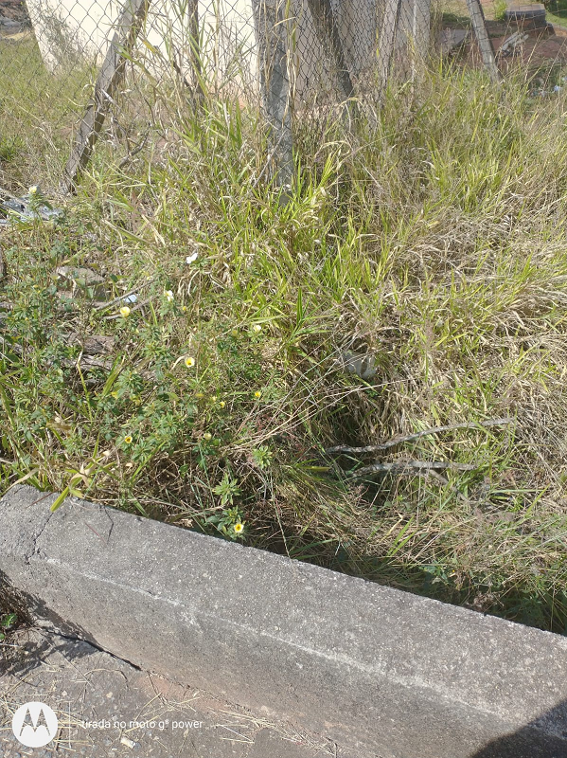 | 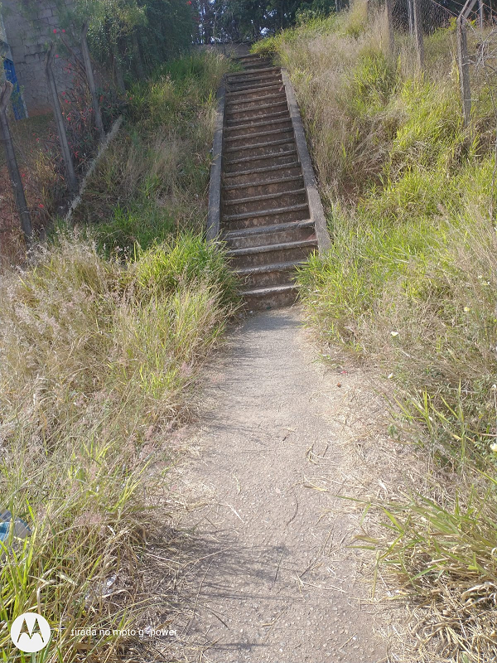
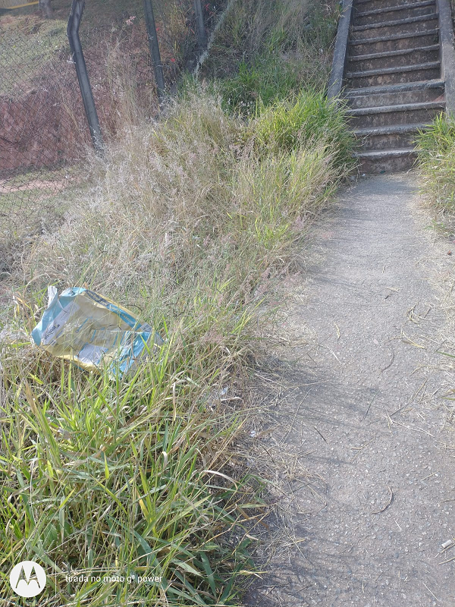 | 